บทที่ 3
เทคโนโลยีที่ใช้ในการศึกษา

ในการดำเนินโครงงาน “การทดสอบระบบบริหารจัดการงานสนับสนุนภายในองค์กรด้วยการทดสอบอัตโนมัติ” ของบริษัท ลูคัส สแทรททิจี จํากัด นั้นเป็นการทดสอบระบบเว็บแอพลิเคชั่น ผู้จัดทำโครงงานจำเป็นต้องศึกษาทำความเข้าใจและเลือกใช้เทคโนโลยีต่าง ๆ ที่เกี่ยวข้องกับการพัฒนาและการทดสอบระบบ ดังนี้

3.1 การวิเคราะห์และออกแบบระบบ (System Analysis and Design) Figma เป็นเครื่องมือสำหรับออกแบบและสร้างแบบจำลองหน้าจอของเว็บแอปพลิเคชันและแอปพลิเคชันบนมือถือที่ได้รับความนิยมในกลุ่ม UX/UI Designer ทั่วโลก ที่นิยมในระดับสากล โดยสามารถใช้ออกแบบโครงสร้างหน้าจอของเว็บแอปพลิเคชันและแอปพลิเคชันบนอุปกรณ์เคลื่อนที่ได้อย่างมีประสิทธิภาพ ในบทบาทของ QA/Tester การเข้าใจแบบจำลองที่ถูกออกแบบผ่าน Figma มีความสำคัญอย่างยิ่ง เนื่องจากช่วยให้ผู้ทดสอบสามารถวิเคราะห์โครงสร้างระบบ ฟังก์ชันการทำงาน และลำดับกระบวนการทำงานภายใน และความสัมพันธ์ของข้อมูลได้อย่างชัดเจน การมีความเข้าใจในภาพรวมเช่นนี้ทำให้ ผู้ทดสอบสามารถวางแผนการทดสอบออกแบบกรณีทดสอบ (Test Cases) รวมถึงเตรียมข้อมูลทดสอบที่เหมาะสมสำหรับการทดสอบในทุกกรณี และกำหนดข้อมูลทดสอบได้อย่างถูกต้องและครอบคลุม
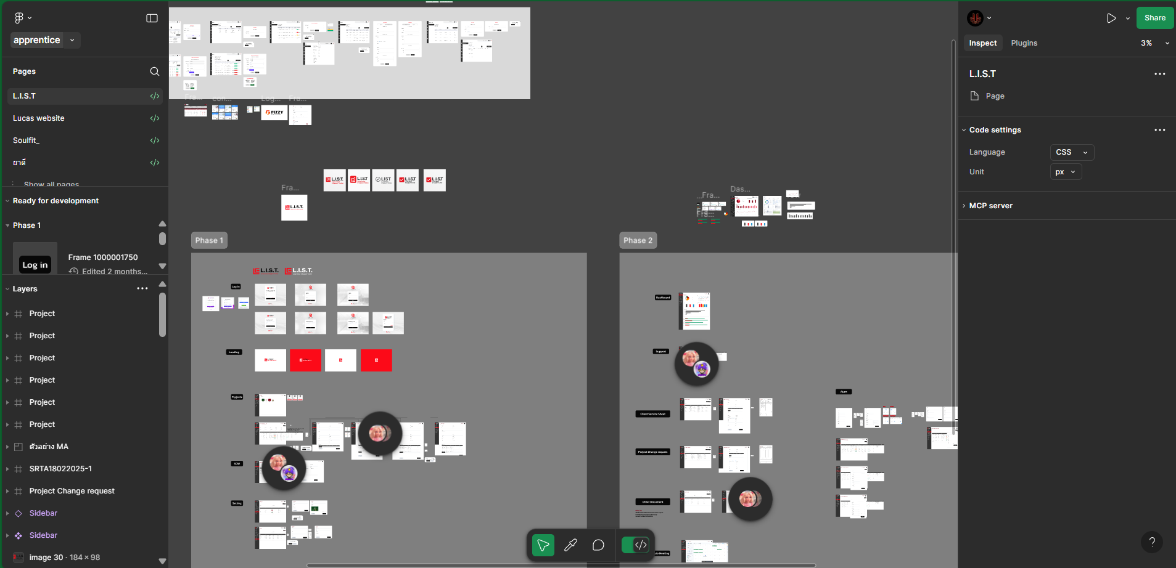
รูปที่ 3.1 เครื่องมือออกแบบการแสดงผล Figma

3.2 ระบบจัดการฐานข้อมูล (Database System) Firebase เป็นแพลตฟอร์มคลาวด์ที่มีความยืดหยุ่นสูงและรองรับการจัดการฐานข้อมูลที่หลากหลาย โดยเฉพาะฐานข้อมูลแบบ NoSQL ที่ใช้โครงสร้างข้อมูลแบบ Document-based ประกอบด้วย Collection และ Document ช่วยให้การจัดเก็บและเข้าถึงข้อมูลเป็นไปอย่างรวดเร็วและมีประสิทธิภาพ เหมาะสมกับระบบที่ต้องการความทันสมัยและการประมวลผลแบบเรียลไทม์ สำหรับ QA/Tester การเข้าใจโครงสร้างและรูปแบบข้อมูลใน Firebase มีความสำคัญ เนื่องจากต้องสามารถเข้าถึง ตรวจสอบ และควบคุมข้อมูลที่เกี่ยวข้องกับการทดสอบได้อย่างถูกต้องและแม่นยำ Tester สามารถใช้ Firebase Console หรือ API ในการเตรียมข้อมูลทดสอบ (Test Data Setup) ได้ล่วงหน้า เช่น การเพิ่มข้อมูลสำหรับกรณีทดสอบพิเศษ การลบข้อมูลที่ซ้ำซ้อน หรือการจำลองสถานะของระบบเพื่อทดสอบความผิดปกติ (Negative Testing) นอกจากนี้ QA ยังต้องตรวจสอบความถูกต้องของข้อมูลหลังจากดำเนินการทดสอบ เพื่อยืนยันว่าระบบสามารถจัดเก็บและประมวลผลข้อมูลได้ตรงตามข้อกำหนดและความคาดหวัง (Expected Result) ซึ่งช่วยให้การทดสอบระบบมีความน่าเชื่อถือและครอบคลุมทุกกรณี
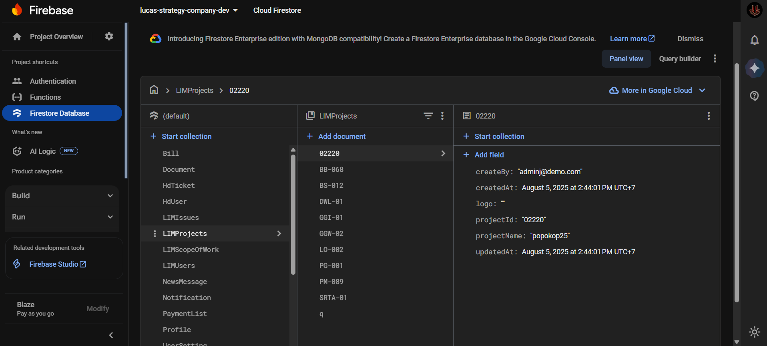
รูปที่ 3.2 เช็คหน้าฐานข้อมูลของ Firebase

3.3 ซอฟต์แวร์ภาษาและเครื่องมือที่ใช้ในการพัฒนาโครงงาน
3.3.1 Visual Studio Visual Studio Code เป็นโปรแกรมแก้ไขโค้ด (Code Editor) ที่พัฒนาโดย Microsoft มีความโดดเด่นด้วยความเร็ว ความเสถียร และการรองรับส่วนขยาย (Extensions) จำนวนมาก ทำให้เหมาะสำหรับการเขียนและพัฒนาซอฟต์แวร์ในหลากหลายภาษา รวมถึง JavaScript และ TypeScript ที่ใช้ในโครงงานนี้ VS Code ยังมีฟีเจอร์สำคัญ เช่น การเติมโค้ดอัตโนมัติ (IntelliSense), ระบบ Debugger ที่ช่วยตรวจสอบและแก้ไขข้อผิดพลาด รวมถึงการจัดการเวอร์ชันด้วย Git Integration ซึ่งช่วยให้การพัฒนาและทดสอบโค้ดเป็นไปอย่างมีประสิทธิภาพ
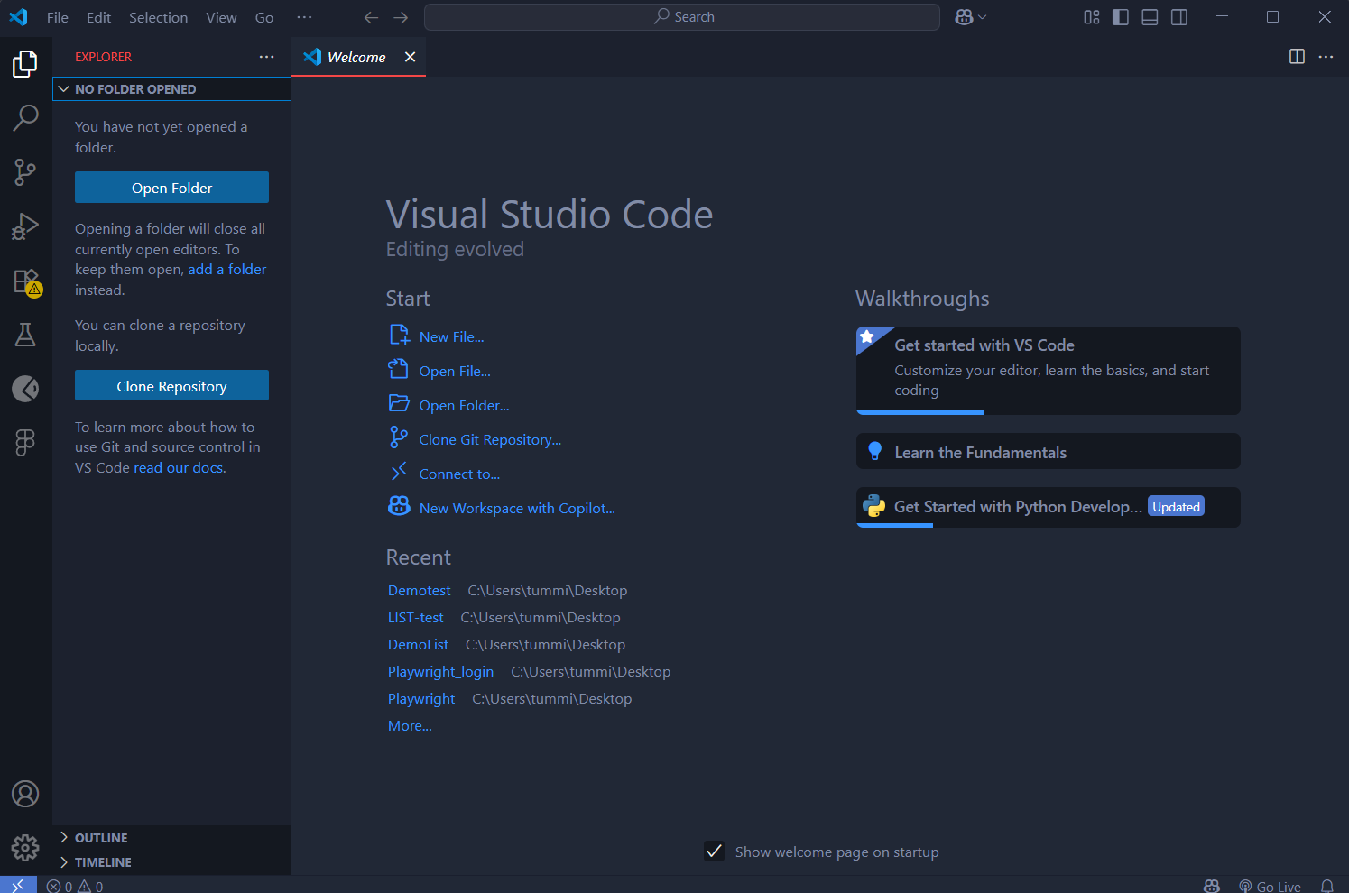
รูปที่ 3.3 หน้าโปรแกรม Visual Studio Code

3.3.2 ภาษาและ framework ที่ใช้ 1) JavaScript เป็นภาษาหลักสำหรับพัฒนาเว็บแอปพลิเคชันและเขียนสคริปต์ทดสอบ ในโครงงานนี้ ด้วยความสามารถในการทำงานทั้งฝั่ง Client และ Server ผ่าน Node.js ช่วยให้สร้างชุดทดสอบแบบอัตโนมัติได้อย่างมีประสิทธิภาพ รองรับการทำงานแบบ asynchronous ซึ่งสำคัญสำหรับการจัดการเหตุการณ์บนเว็บ เช่น การโหลดหน้าเว็บ การคลิกปุ่ม และการกรอกข้อมูลแบบไดนามิก 2) Playwright เป็นเครื่องมือสำหรับการทดสอบระบบแบบ End-to-End ที่พัฒนาโดย Microsoft รองรับการทดสอบบนหลายเบราว์เซอร์ ได้แก่ Chromium, Firefox และ WebKit (Safari) จุดเด่นของ Playwright คือสามารถจำลองพฤติกรรมผู้ใช้ เช่น การคลิก การกรอกข้อมูล และการนำทางผ่านหน้าเว็บได้อย่างแม่นยำ นอกจากนี้ยังรองรับฟีเจอร์ขั้นสูง เช่น การจับภาพหน้าจอ การบันทึกวิดีโอ และการทดสอบแบบขนาน (Parallel Testing) ที่ช่วยลดระยะเวลาในการรันชุดทดสอบ อีกทั้ง Playwright ยังออกแบบ API ที่เข้าใจง่ายและใช้งานสะดวก ทำให้เหมาะสมกับทีม QA ที่ต้องการสร้างชุดทดสอบที่แข็งแรงและยืดหยุ่น
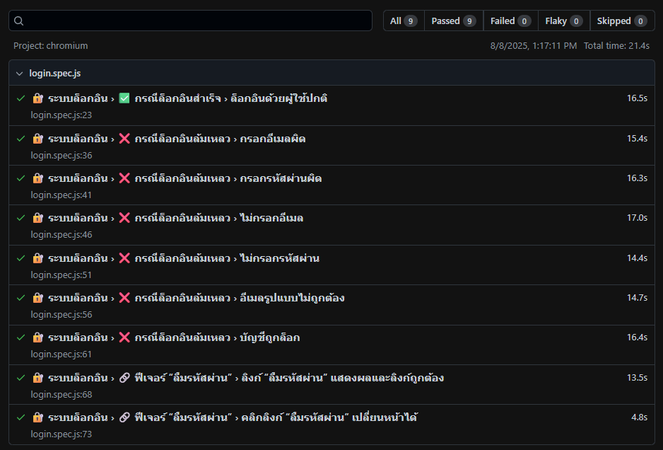
รูปที่ 3.4 หน้าแสดงผลการทดสอบระบบของ Playwright เมื่อผ่านการทดสอบ
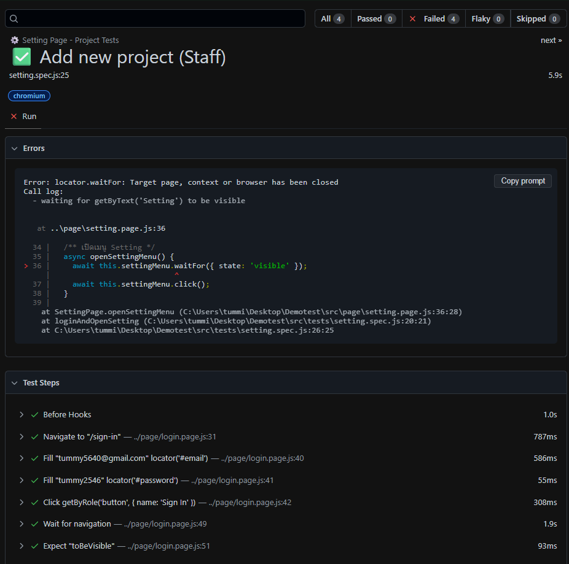
รูปที่ 3.5 หน้าแสดงผลการทดสอบระบบของ Playwright เมื่อเกิดข้อผิดพลาด
3) Page Object Model คือรูปแบบการออกแบบชุดทดสอบที่แยกส่วนความรับผิดชอบระหว่างส่วนของหน้าเว็บ (Page Object) กับตรรกะการทดสอบ (Test Logic) โดยแต่ละหน้าจะถูกแทนด้วยคลาสหรือโมดูลที่ประกอบด้วยตัวแปรองค์ประกอบ (Elements) และเมธอดการกระทำ (Actions) เช่น การคลิกปุ่ม การกรอกข้อมูล และการ ตรวจสอบข้อความ การใช้ POM ช่วยเพิ่มความสามารถในการดูแลรักษา (Maintainability) ลดความซ้ำซ้อน และทำให้การแก้ไขโค้ดเมื่อ UI เปลี่ยนแปลงเป็นไปได้ง่ายขึ้น
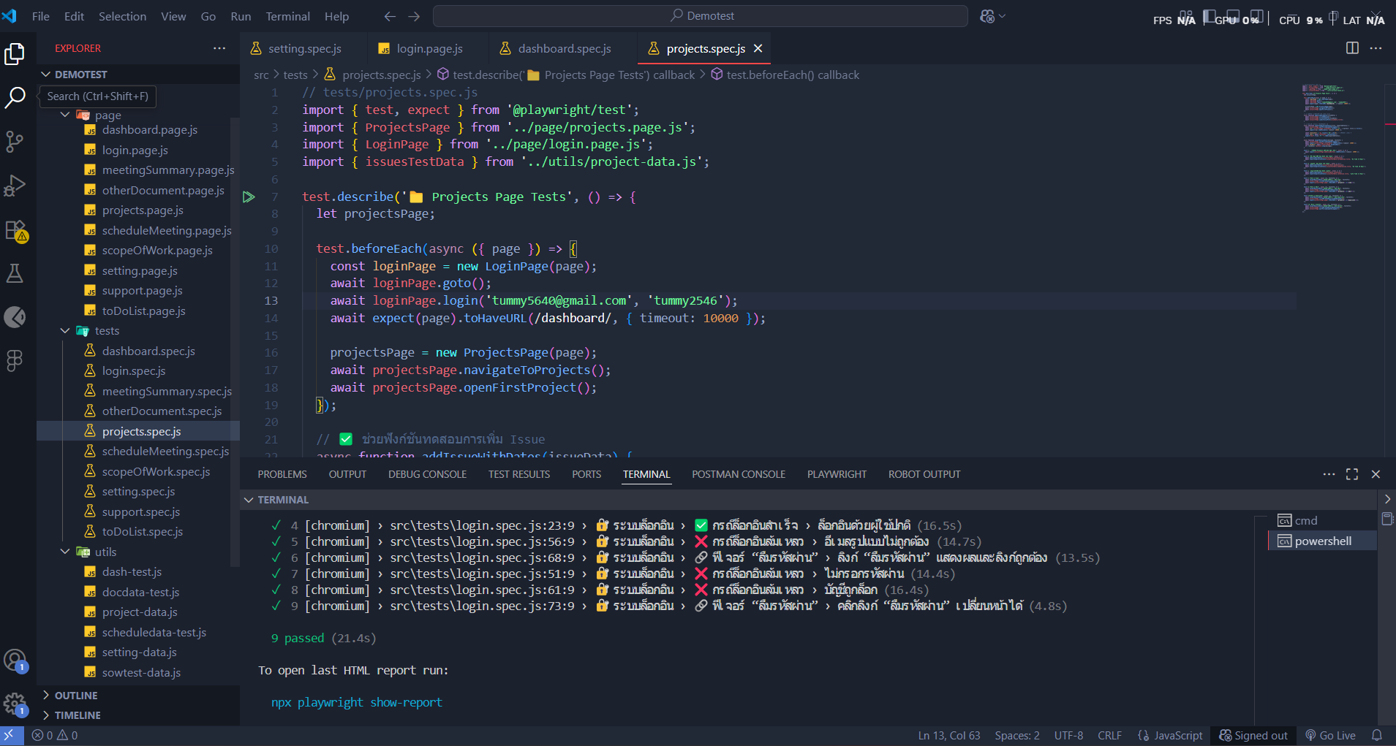
รูปที่ 3.6 การจัดทำ Page Object Model

3.3.3 ซอฟต์แวร์สื่อสาร 1) Microsoft Teams คือแพลตฟอร์มสำหรับการสื่อสารและประชุมออนไลน์ เหมาะกับองค์กรที่ใช้ระบบ Microsoft 365 มีฟีเจอร์ครบถ้วน เช่น การแชท วิดีโอคอล การ แชร์ไฟล์ และการจัดการงานที่เชื่อมต่อกับ Outlook และ OneDrive ช่วยให้ทีม QA ทำงาน ร่วมกันได้อย่างมี 2) Discord เป็นแพลตฟอร์มสื่อสารที่เน้นการสนทนาแบบเรียลไทม์ผ่านข้อความ และเสียง เหมาะสำหรับทีมขนาดเล็กหรือทีมที่ต้องการความคล่องตัวสูงในการประสานงาน 3) GitHub แพลตฟอร์มสำหรับควบคุมเวอร์ชันและจัดเก็บซอร์สโค้ดที่ใช้ในการ พัฒนาและทดสอบ โดยในโครงงานนี้ GitHub ถูกใช้สำหรับการจัดเก็บสคริปต์การทดสอบ ทำงานร่วมกันในทีม QA และใช้ในการติดตามข้อผิดพลาด (Issues), Review Code และ บันทึกประวัติการพัฒนา

3.3.4 ซอฟต์แวร์อื่นๆ 1) Google Sheets เป็นโปรแกรมสเปรดชีตออนไลน์ที่พัฒนาโดย Google สามารถ ใช้งานผ่านเว็บเบราว์เซอร์และรองรับการทำงานแบบเรียลไทม์ ช่วยให้ผู้ใช้หลายคนสามารถ แก้ไขและดูข้อมูลในไฟล์เดียวกันได้พร้อมกัน ในกระบวนการทดสอบซอฟต์แวร์ Google Sheets ถูกใช้เป็นเครื่องมือหลักในการจัดทำแผนการทดสอบ (Test Plan) และออกแบบ กรณีทดสอบ (Test Case) โดยสามารถจัดเก็บรายละเอียดกรณีทดสอบ ขั้นตอนการทดสอบ ผลลัพธ์ที่คาดหวัง และผลการทดสอบได้อย่างเป็นระบบ อีกทั้งยังสามารถแชร์และควบคุม สิทธิ์การเข้าถึงข้อมูลได้อย่างมีประสิทธิภาพ ช่วยให้ทีม QA และผู้เกี่ยวข้องติดตามและอัป เดตข้อมูลได้อย่างรวดเร็ว ส่งผลให้การจัดการงานทดสอบมีความโปร่งใสและมีประสิทธิภาพ
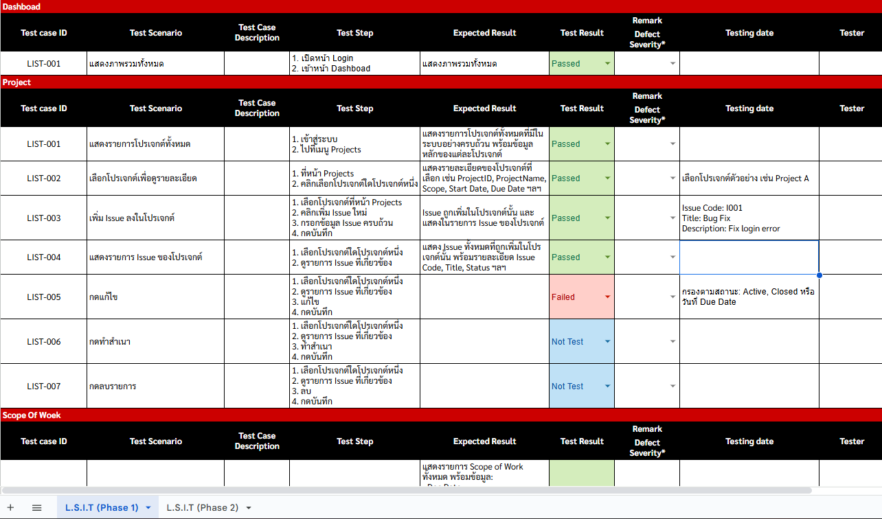
รูปที่ 3.7 การจัดทำ Test Case และ Test Plan

2) Google Chrome และ Microsoft Edge เป็นเว็บเบราว์เซอร์ยอดนิยมที่ใช้ สำหรับเ ปิดดูและทดสอบเว็บแอปพลิเคชัน ทั้งสองเบราว์เซอร์มีพื้นฐานจาก Chromium ซึ่ง เป็นโปรเจกต์โอเพ่นซอร์สที่ช่วยให้มีประสิทธิภาพสูงและรองรับมาตรฐานเว็บสมัยใหม่ สำหรับการทดสอบระบบเว็บแอปพลิเคชัน Google Chrome และ Microsoft Edge เป็น เบราว์เซอร์หลักที่ใช้ในการรันชุดทดสอบอัตโนมัติ (Automated Testing) เนื่องจาก เครื่องมืออย่าง Playwright รองรับการทดสอบแบบข้ามเบราว์เซอร์ (Cross-Browser Testing) บนแพลตฟอร์มเหล่านี้ จึงช่วยยืนยันว่าระบบสามารถทำงานได้อย่างถูกต้อง และ มีเสถียรภาพในสภาพแวดล้อมที่หลากหลาย เพื่อให้ผู้ใช้ได้รับประสบการณ์ที่ดีไม่ว่าจะ เลือกใช้งานเบราว์เซอร์ใด
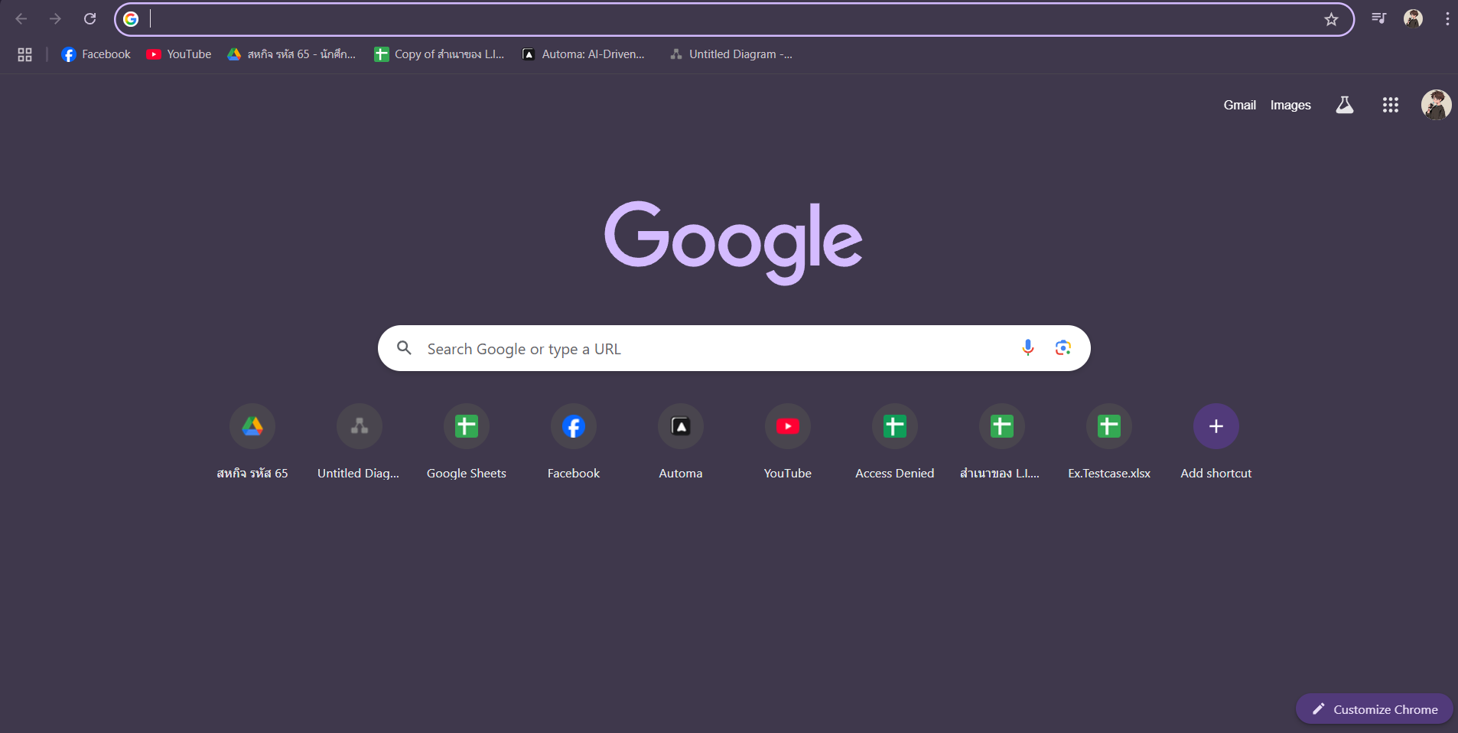
รูปที่ 3.8 หน้า Google Chrome
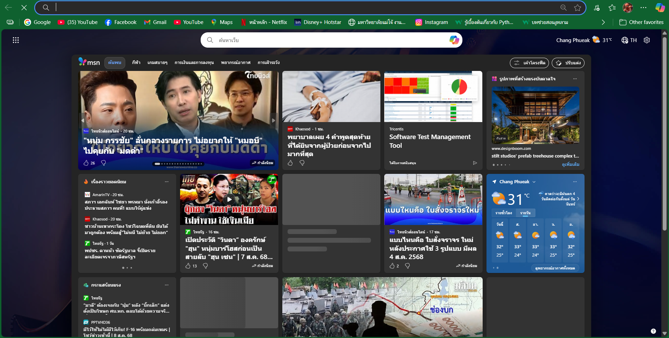
รูปที่ 3.9 หน้า Microsoft Edge
3) Includia Accessibility Checker เป็นส่วนขยาย (Extension) สำหรับ เบราว์เซอร์ Google Chrome ที่ใช้ตรวจสอบความเข้าถึงเว็บไซต์ (Accessibility Testing) ตามมาตรฐาน WCAG (Web Content Accessibility Guidelines) โดยช่วยสแกนหน้าเว็บ วิเคราะห์องค์ประกอบต่าง ๆ เช่น ข้อความแทนภาพ (alt text), ความคมชัดของสี (color contrast), โครงสร้างหัวเรื่อง (heading structure) และการตั้งค่าองค์ประกอบ HTML ที่ ถูกต้อง พร้อมรายงานผลที่ชัดเจนและคำแนะนำในการแก้ไข ช่วยให้ทีมพัฒนาสามารถ ตรวจสอบและปรับปรุงระบบให้สอดคล้องกับมาตรฐานตั้งแต่ช่วงแรกของการพัฒนา 4) WAVE Evaluation Tool พัฒนาโดยองค์กร WebAIM เป็นเครื่องมือสำหรับ วิเคราะห์และประเมินปัญหาด้าน Accessibility อย่างรวดเร็วและแม่นยำ ใช้งานได้ทั้งใน รูปแบบ เว็บไซต์ออนไลน์และส่วนขยายของเบราว์เซอร์ เช่น Chrome และ Firefox มี ฟีเจอร์แสดงผลแบบซ้อนทับ (Visual Overlay) บนหน้าเว็บจริง ช่วยให้ผู้พัฒนาและผู้ ทดสอบเห็นจุดปัญหาได้อย่างชัดเจน พร้อมแถบสรุปรายงานที่มีรายละเอียดข้อผิดพลาดและ คำแนะนำ 5) axe DevTools Browser Extension คือส่วนขยายที่ติดตั้งบนเบราว์เซอร์ เช่น Chrome, Firefox หรือ Edge เพื่อช่วยนักพัฒนาและผู้ทดสอบตรวจสอบปัญหาเรื่อง Accessibility บนเว็บไซต์ได้โดยตรงผ่านเครื่องมือ Developer Tools ของเบราว์เซอร์ โดย ใช้ engine ที่ชื่อว่า axe-core ซึ่งเป็น JavaScript library ที่ได้รับการพัฒนาตามมาตรฐาน WCAG 2.1 และมาตรฐานอื่น ๆ ที่เกี่ยวข้อง ช่วยให้สามารถตรวจจับปัญหาการเข้าถึง เว็บไซต์ได้อย่างรวดเร็วและแม่นยำ เช่น การตรวจสอบความแตกต่างของสี (Color Contrast) การตรวจสอบการมีอยู่ของข้อความบรรยายรูปภาพ (alt text) การตรวจสอบการ ตั้งค่า label ของฟอร์ม รวมถึงการจัดลำดับหัวข้อ (Heading Structure) ที่ถูกต้อง พร้อมทั้ง แสดงคำแนะนำในการแก้ไขปัญหา ทำให้ง่ายต่อการนำไปปรับปรุงแก้ไข

6) Accessibility Screen Reader เป็นโปรแกรมที่แปลงข้อมูลบนหน้า จอคอมพิวเตอร์หรืออุปกรณ์มือถือให้อ่านออกเสียง (Text-to-Speech) หรือแสดงผลใน รูปแบบอักษรเบรลล์ ช่วยให้ผู้พิการทางสายตาสามารถรับรู้ข้อมูลและโต้ตอบกับอินเทอร์เฟซ ดิจิทัลได้อย่างเต็มประสิทธิภาพ โดย Screen Reader จะทำงานผ่านการสแกนโครงสร้าง ของหน้าเว็บหรือแอปพลิเคชัน (DOM - Document Object Model) เพื่ออ่านเนื้อหาและ ระบุบทบาทขององค์ประกอบ เช่น ปุ่ม ลิงก์ ฟอร์ม หรือหัวข้อ พร้อมแจ้งสถานะต่าง ๆ เช่น ตำแหน่งโฟกัสหรือปุ่มที่ถูกเลือก การแสดงผลมีสองรูปแบบหลัก ได้แก่ การแปลงข้อความ เป็นเสียงพูด (Text-to-Speech) และการแสดงผ่านอุปกรณ์อักษรเบรลล์ ซึ่งทั้งสองรูปแบบ ช่วยให้ผู้ใช้ที่มีข้อจำกัดทางสายตาเข้าถึงข้อมูลและใช้งานระบบได้อย่างมีประสิทธิภาพ

